**Άσκηση 1**

**Ερώτηση 1 (Ερωτήματα 1,2,3)** Συμπληρώστε τον παρακάτω πίνακα με τα μέτρα απόκρισης συχνότητας των φίλτρων που σχεδιάσατε. Τι παρατηρείτε;

**Απάντηση:** Από το φαινόμενο Gibbs βλέπουμε ότι παρατηρείται συμπεριφορά ταλάντωσης κοντά

στην ασυνέχεια του άλματος (spike).

Στην περίπτωση της τεχνικής Don’t care, το Highpass φίλτρο κάνει απότομη πτώση από ένα σημείο κι έπειτα (όπως κι ένα Band-pass φίλτρο).

|  |  |  |  |
| --- | --- | --- | --- |
|  | **Fourier Series** | **Don’t care** | **Min-Max** |
| **Χαμηλοπερατό** |  |  |  |
| **Υψιπερατό** |  |  |  |

**Ερώτηση 2 (Ερώτημα 1,2,3)** Χρησιμοποιήστε διαφορετικές τιμές στο όρισμα $f_{s} (π.χ. 4.5KHz,16KHz )$ της συνάρτησης $sound(⋅)$. Τι παρατηρείτε; Με ποιά ιδιότητα του MF θα μπορούσατε να δικαιολογήσετε αυτό που ακούτε;

**Απάντηση:** Εκτελώντας

>> sound(y, 16000)

>> sound(y, 8192) //Εξαρχής χρησιμοποιούσαμε $f_{s}=8192Hz$

>> sound(y, 4500)

Παρατηρούμε ότι για μεγάλες συχνότητες ο ήχος έχει μικρότερη διάρκεια και δίνει την αίσθηση ότι ακούγεται χωρίς «θόρυβο», ενώ για μικρές συχνότητες καταλαβαίνουμε τα «νοθευμένα» σημεία.

Από τις ιδιότητες του **Μετασχηματισμού Fourier** γνωρίζουμε ότι όποτε αλλάζουμε την κλίμακα της Συχνότητας, αλλάζει και το φάσμα του σήματος (συστέλλεται/διαστέλλεται). Πιο συγκεκριμένα, για υψηλότερες συχνότητες στο πεδίο συχνοτήτων το φάσμα θα διαστέλλεται, ενώ για μικρότερες συχνότητες το φάσμα του σήματος θα συμπιέζεται.

+

**Άσκηση 2**

**Ερώτηση 1** Σχεδιάστε τα πρώτα και τελευταία 100 δείγματα ενός εκ των τριών αποθορυβοποιημένων σημάτων που προέκυψαν από την εφαρμογή της **filtfilt(.)** στο σήμα $y_{w}(n)$ και τα αντίστοιχα του ιδανικού σήματος $y(n)$ και σχολιάστε την διάρκεια των μεταβατικών φαινομένων (αν υπάρχουν).

**Απάντηση:**

Η εντολή **filtfilt()** αποτελεί μία τεχνική φιλτραρίσματος IIR. Στα IIR φίλτρα γνωρίζουμε ότι η έξοδος εξαρτάται από μη-διαθέσιμες εισόδους, οπότε και προκύπτουν μεταβατικά φαινόμενο (θεωρητικά άπειρης διάρκειας). Τα μεταβατικά φαινόμενα στη συγκεκριμένη περίπτωση της άσκησης φαίνεται να υπάρχουν καθ’όλη τη διάρκεια του σήματος. Έτσι, μπορούμε να υποθέσουμε ότι οι πόλοι απέχουν σημαντικά από το 0.

|  |  |
| --- | --- |
| $$y_{0}\left(1:100\right)$$ | $$y_{0}(end-100 : end)$$ |
|  |  |
| $$y_{f}(1:100)$$ | $$y_{f}(end-100:end)$$ |
|  |  |

**Ερώτηση 2 (Ερωτήματα 1,2,3)** Συμπληρώστε την πρώτη γραμμή του παρακάτω πίνακα με τα σήματα $y_{0}(n)$, $y_{w}(n)$ και την δεύτερη γραμμή με το αποθορυβοποιημένο σήμα $y_{f}(n)$ που προέκυψε από την εφαρμογή καθενός από τα φίλτρα που σχεδιάσατε. (Για κάθε γράφημα σχεδιάστε μόνο τα πρώτα 100 δείγματα από το κάθε ένα ώστε να φαίνονται ευκρινώς οι καμπύλες)

**Απάντηση:**

|  |  |  |
| --- | --- | --- |
|  | $$y_{0}(n)$$ | $$y_{w}(n)$$ |
|  |  |  |
| **Fourier Series** | **Don’t care** | **Min-Max** |
|  |  |  |

**Ερώτηση 3** Υπολογίστε το μέσο τετραγωνικό σφάλμα (MSE)για κάθε ένα από τα αποθορυβοποιημένα σήματα.Αξιολογήστε την απόδοση κάθε φίλτρου. Είναι αυτή η απόδοση σε πλήρη συμφωνία με αυτό που ακούτε; Πού αποδίδετε την ασυμφωνία (αν υπάρχει);

**Απάντηση:**

1. Fourier Series: MSE = 0.0459
2. Don’t Care: MSE = 0.0469
3. Min-Max: MSE = 0.0493

Μικρότερο τετραγωνικό σφάλμα φαίνεται να υπάρχει στην fir1. Δυστυχώς και στις τρεις περιπτώσεις, το κελάηδισμα μού ακούγεται σχεδόν πανομοιότυπο.

**Άσκηση 3**

**Ερώτηση 1** Καταγράψτε τα πιθανά είδη θορύβου που έχουν κατά τη γνώμη σας μολύνει το σήμα εισόδου.

**Απάντηση:** Λευκός Θόρυβος, Υψηλές συχνότητες

**Ερώτηση 2** Αιτιολογήστε την επιλογή της κατηγορίας του φίλτρου που επιλέξατε να χρησιμοποιήσετε.

**Απάντηση:** Με τη χρήση του FFT μπορούμε να μεταβούμε γρήγορα από το πεδίο Χρόνου στο πεδίο της Συχνότητας.

**Ερώτηση 3** Υπολογίστε την ενέργεια του σήματος θορύβου. Καθώς και την κατανομή της στο πεδίο της συχνότητας. Αιτιολογήστε την απάντησή σας.

**Απάντηση:** Δεν κατάφερα να λειτουργήσω την filterDesigner.

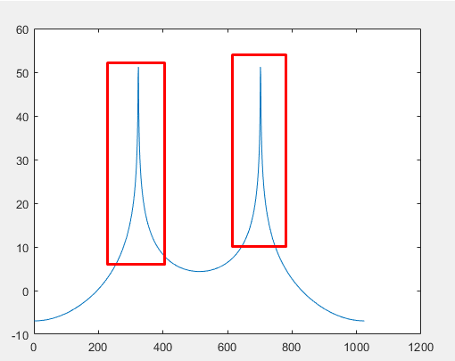Όλα τα αποτελέσματα που χρησιμοποίησα, πάντοτε ακουγόντουσαν όπως και το αρχικό σήμα (στην καλύτερη των περιπτώσεων)

Η υπόθεσή μου ήταν ότι με Notch φίλτρο θα κατάφερνα να απαλείψω τα δύο spikes που υπάρχουν, αφού εκτελέσουμε πρώτα την εντολή:

>>plot(20*log10(abs(fftshift(fft(yw,1024)))))

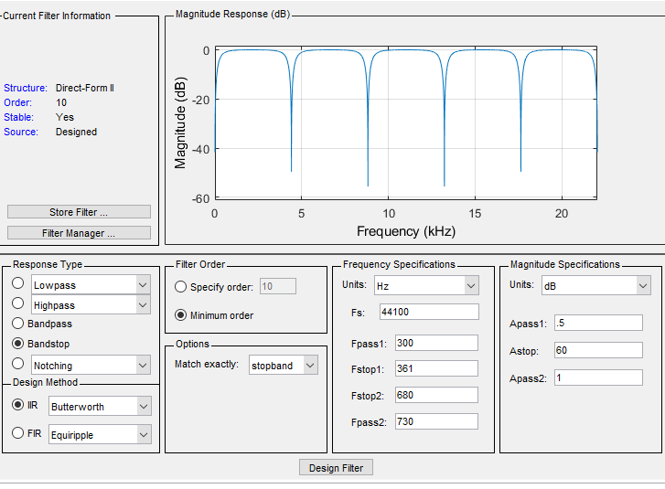

Μετά το Export (ως Object), έτρεχα την εντολή:

>>FS = filter(BP ,yw)

όπου BP ήταν το exported αποτέλεσμα της filterDesigner.

**Ερώτηση 4** Σχεδιάστε, με την βοήθεια της συνάρτησης $plot(⋅)$, την κυματομορφή (ένα τμήμα διάρκειας 250 δειγμάτων μετά τα μεταβατικά φαινόμενα) του θορύβου που είχε μολύνει το σήμα και καταγράψτε τις απαραίτητες τιμές των παραμέτρων του.

**Απάντηση: -**

**Ερώτηση 5** Σχεδιάστε, με την βοήθεια της συνάρτησης $plot(⋅)$, την κυματομορφή (ένα τμήμα διάρκειας των τελευταίων 250 δειγμάτων της μόνιμης κατάστασης) του αποθορυβοποιημένου σήματος.

**Απάντηση:-**